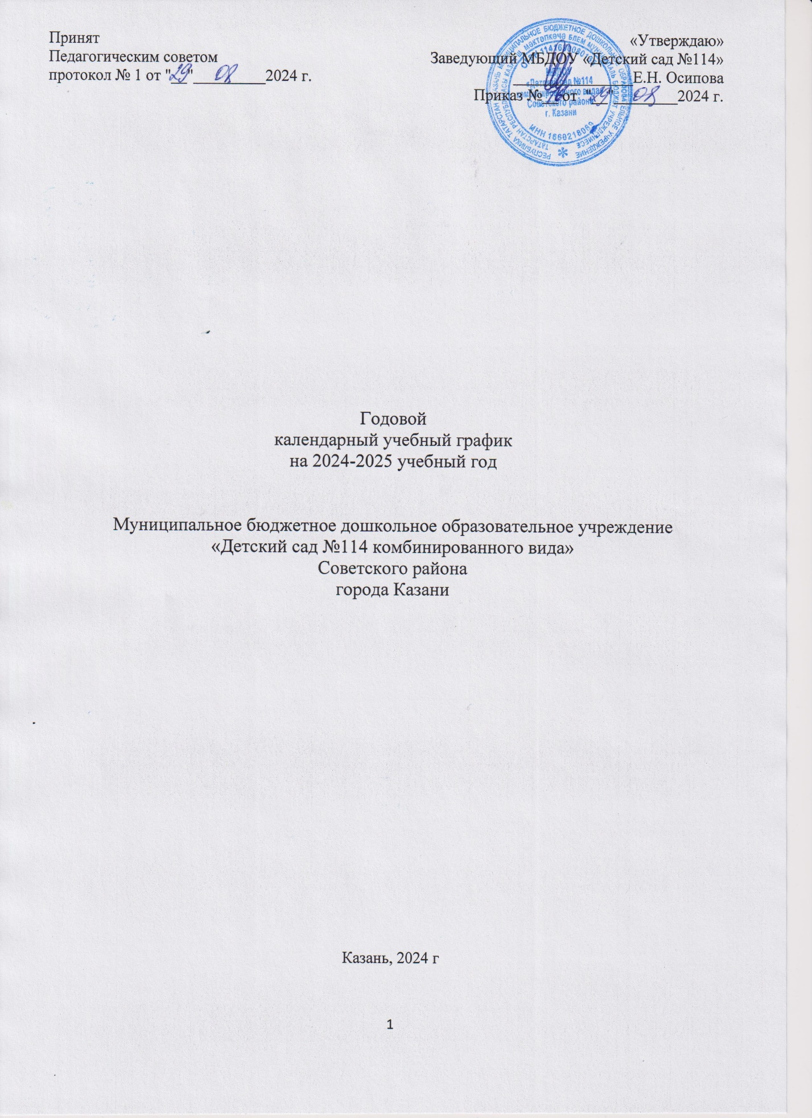

Пояснительная записка
«Вопрос о работе с родителями -
это большой и важный вопрос.
Тут надо заботиться об уровне знаний
самих родителей, о помощи им в деле
самообразования, вооружения их
известным педминимумом, привлечения
их к работе детского сада».
«Дошкольное детство» - уникальный период в жизни человека, когда формируется здоровье, осуществляется развитие личности.
В то же время это период, в течении которого ребенок находится в полной зависимости от окружающих взрослых – родителей, педагогов. Поэтому ненадлежащий уход, поведенческие, социальные проблемы, возникающие в этом возрасте, приводят к тяжелым последствиям в будущем.
Детские годы – самые важные в жизни человека. И как они пройдут, зависит от взрослых – родителей, воспитателей. Семья играет важную роль в жизни ребёнка, и наша, педагогов, задача – раскрыть перед родителями важные стороны психического, физического развития ребенка на каждой возрастной ступени дошкольного детства, порекомендовать приемы воспитания.
Так статья 63 Семейного Кодекса Российской Федерации гласит, что «родители несут ответственность за воспитание и развитие своих детей. Они обязаны заботиться о здоровье, физическом, психическом, духовном и нравственном развитии своих детей, а также, что «родители имеют преимущественное право на обучение и воспитание своих детей перед всеми другими лицами».
Наше дошкольное образовательное учреждение проводит планомерную целенаправленную работу по взаимодействию с родителями, свою работу с родителями строим таким образом, чтобы родитель смог:
- преодолеть авторитаризм и увидеть мир с позиции ребенка;
-достичь понимания того, что нельзя ребенка сравнивать с другими детьми;
-узнать сильные и слабые стороны развития ребенка и учитывать их;
-быть эмоциональной поддержкой ребенку.
Ведущей целью этой работы является:
- создание в детском саду необходимых условий для развития ответственных и взаимозависимых отношений с семьями воспитанников, повышение правового и педагогического потенциала семьи в вопросах развития и образования, охраны и укрепления здоровья детей, формирования ценностей здорового образа жизни.
Задачами взаимодействия ДОУ с семьей является:
- создание единого образовательного пространства;
- повышение правовой и педагогической культуры родителей;
- формирование родительской ответственности;
- помощь, уважение и доверие к ребёнку со стороны педагогов и родителей;
- приобщение родителей к развитию у детей культурных и духовных ценностей, основ общей безопасности и здорового образа жизни,
- постоянный анализ процесса взаимодействия семьи и ДОУ, его промежуточных и конечных результатов.
Для того чтобы решались эти задачи, соблюдаются следующие условия:
- доброжелательность и внимание к родителям;
- дифференцированный подход к родителям;
- целенаправленность, системность, плановость работы с семьями.
Основными задачами, стоящими перед коллективом в работе с родителями, являются:
- изучение семьи;
- привлечение родителей к активному участию в деятельности ДОУ;
- изучение семейного опыта воспитания и обучения детей;
- просвещение родителей в области педагогики и детской психологии;
- работа по повышению правовой и педагогической культуры родителей (консультации по вопросам воспитания, обучения и оздоровления дошкольников проводят квалифицированные специалисты: педагог-психолог, старший воспитатель, заведующий, воспитатели, медицинские работники, учитель - логопед, инструктор по физ. воспитанию, музыкальные руководители).
Для установления единства воспитания детей в нашем ДОУ и семье взаимодействие с родителями организовываем таким образом, чтобы родители представляли себе, что такое детский сад, как организована в нем жизнь детей, какие задачи решаются воспитателями, чем заняты в течение дня воспитанники. Мы используем различные формы сотрудничества педагогов детского сада с семьей для обогащения знаний и умений родителей.
Основными формами работы ДОУ, по работе повышения правовой и педагогической культуры родителей выбраны:
Коллективные: родительские собрания, совместные досуги, праздники, круглые столы.
Индивидуальные: анкетирование, беседы, консультации.
Наглядно-информационные: выставки, стенды, папки-передвижки, памятки, буклеты и т.д.
Ожидаемые результаты
- повышение родительской компетентности в вопросах благополучного воспитания и развития своего ребенка;
- осознание родителями значимости своей педагогической деятельности, актуализация позиции родителей, которая способна оказать влияние на формирование личности ребенка дошкольного возраста;
- объединение интересов семьи и ДОУ в вопросах обучения, воспитания и развития детей дошкольного возраста;
- создание условий для успешной социализации детей в школе;
- повышение педагогической культуры родителей и воспитателей;
-рост посещаемости родителями, другими членами семьи, участвующими в воспитании ребёнка, мероприятий по педагогическому просвещению;
- выражение родителями обоснованного мнения о развитии ребёнка в детском саду, наличие конструктивных предложений к педагогам и администрации ДОУ.

Работа с родителями.

№ п/п | Наименование | Срок | Ответственные
1. | Банк данных по семьям воспитанников.  Сбор информации для составления социального портрета семей воспитанников, оформление сведений о родителях воспитанников.  Анкетирование родителей «Давайте познакомимся» для вновь прибывших родителей. Цель: Получение и анализ первичной информации о ребенке и его семье. | Август –  сентябрь | Старший воспитатель,  воспитатели групп
2. | Индивидуальные беседы с родителями вновь поступающих детей. Заключение договоров с родителями. | В течение года | Заведующий
3. | Анкетирование родителей с целью выявления запросов, интересов и пожеланий при организации образовательных и воспитательных услуг в детском саду.  Получение и анализ информации об отношении родителей к характеру и формам взаимодействия детского сада с семьей, о готовности родителей участвовать в жизни детского сада. Уровень родительских требований к образованию детей. | Сентябрь | Воспитатели групп
4. | Оформление информационно-справочных стендов в группах, консультаций для родителей в соответствии с годовым планом и перспективным планированием. Цель: Распространение педагогических знаний среди родителей.  Активизация родительского внимания к вопросам воспитания, жизни ребенка в детском саду. | В течение года | Старший воспитатель,  воспитатели групп
5. | Помощь родителей учреждению.  Участие в субботниках. Озеленение и благоустройство участков и территории. | В течение года | Завхоз, родительский комитет и воспитатели групп

Общие родительские собрания
№ п/п | Мероприятие |  | Сроки | Ответственные
1. | Родительское собрание №1.  «Задачи и содержание воспитательно-образовательного процесса в новом 2024-2025 учебном году» (с приглашением педагогов дополнительного образования).  Повестка:  1.Вступительная часть.  2.Выборы председателя и секретаря общего родительского собрания.  3. Об итогах работы в летний оздоровительный период.  4.Ознакомление с изменениями в нормативно – правовой документации ДОУ, локальных актах.  5. Ознакомление родителей с целями и задачами ДОУ на новый учебный год. Перспективы развития ДОУ в 2024-2025 учебном году.  6. Профилактика гриппа и ОРВИ у детей.  7. О правилах внутреннего распорядка для родителей.  8. Об основных мероприятиях в этом году.  9. Выборы состава родительского комитета.  10. Безопасность в ДОУ.  11. Профилактика ДДТ и ПДД  12. Коротко о разном. |  | Сентябрь | Заведующий,  ст.воспитатель  ст.медсестра,  воспитатели групп
2. | Родительское собрание №2 «Об итогах работы МБДОУ в текущем учебном году и организации работы ДОУ в летний период».  Повестка:  1. Анализ работы ДОУ за 2024-2025 учебный год.  2. Организация работы ДОУ в летний оздоровительный период 2024 г.  3. Профилактика летних инфекционных заболеваний, клещевого энцефалита. |  | Май | Заведующий,  ст. воспитатель,  ст. медсестра,  воспитатели групп
Консультации для родителей младших групп
№ | Содержание работы |  | Сроки | Ответствен-  ные
1. | «Адаптация к детскому саду. Помощь малышу». |  | Сентябрь | Педагог-психолог,  воспитатели
2. | «Живем по режиму». |  | Октябрь | Воспитатели
3. | «Игра, как средство воспитания дошкольников. Играем дома вместе с детьми». |  | Ноябрь | Воспитатели
4. | «Правила безопасности для детей. Безопасность на дорогах». |  | Декабрь | Воспитатели
5. | «Чаще читайте детям». |  | Январь | Воспитатели
6. | «Формирование культуры трапезы» |  | Февраль | Воспитатели
7. | «Как воспитывать самостоятельность?» |  | Март | Воспитатели
8. | «Если ваш ребенок дерётся?» |  | Апрель | Воспитатели
Консультации для родителей дошкольных групп
1. |  | Консультация «Режим дня дошкольников» | Сентябрь | Воспитатели
2. |  | Консультация «Трудовое воспитание дошкольника в семье» | Октябрь | Воспитатели
3. |  | Консультация «Профилактика ОРВИ и ОРЗ» | Декабрь | Старшая медсестра
4. |  | Консультация «Профилактика детского травматизма в зимний период» | Январь | Воспитатели
5. |  | Консультация «ПМПК, подготовка детей к комиссии» | Февраль | Учитель-логопед
6. |  | Консультация «Экологическое воспитание в семье» | Март | Воспитатели
7. |  | Консультация «Психологическая готовность родителей и детей к школе» | Апрель | Педагог-психолог
8. |  | Консультирование по запросам родителей | В течение учебного года | Воспитатели групп,  педагоги-специалисты

Дни открытых дверей
№ п/п | Содержание работы | Сроки | Ответственные
1. | Осенний праздник «Здравствуй, осень золотая!» | Октябрь | Воспитатели, муз.  руководители
2. | Новогодний праздник «Зима-чародейка!» | Декабрь | Воспитатели, муз. руководители
3. | Спортивно-музыкальный праздник, приуроченный ко Дню защитника Отечества | Февраль | Инструктор  по физ.культуре,  муз. рук,  воспитатели групп
4. | Праздник, посвященный Международному женскому дню | Март | Воспитатели, муз. руководители
5. | Музыкальный праздник, приуроченный ко Дню Победы | Май | Воспитатели, муз. руководители
6. | Выпускной бал «До свидания, наш любимый детский сад!» | Май | Воспитатели, муз. руководители
7. | Показ образовательной деятельности | 2 раза в год | Воспитатели, специалисты

План работы родительского комитета
№ п/п | Содержание работы | Сроки | Ответственные
1. | Утверждение состава родительского комитета групп и детского сада | Сентябрь | Заведующий, ст.воспитатель
2. | Определение задач, содержания работы. Составление плана работы на учебный год. | Сентябрь | Заведующий, ст.воспитатель
3. | Знакомство с работой структурных подразделений | Октябрь | Заведующий, ст.воспитатель
4. | Знакомство с реализацией воспитательно-образовательных задач | Ноябрь | Заведующий, ст.воспитатель, воспитатели
5. | Помощь родительского комитета в проведении смотров – конкурсов, выставок.  В организации и проведении экскурсий. | В течение года | Родительский комитет

ВЫСТАВКА РАБОТ СОВМЕСТНОГО
ДЕТСКО-РОДИТЕЛЬСКОГО ТВОРЧЕСТВА
№ | Тема | Сроки | Ответственные
1. | Выставка детского творчества «Моё лето». | Сентябрь | Старший воспитатель, воспитатели групп, родители
2. | Выставка "Тепло моей души" в рамках Международного дня пожилых людей. | Сентябрь | Старший воспитатель, воспитатели групп, родители
3. | Фотовыставка «Осенняя пора — очей очарованье…» (совместная пейзажная фотосъёмка родителей с детьми) и композиционная выставка "Щедрые дары осени". | Октябрь | Старший воспитатель,  воспитатели групп, родители
4. | Выставка детского творчества «Пусть всегда будет мама!», приуроченная ко Дню матери | Ноябрь | Старший воспитатель, воспитатели групп, родители
5. | Украшение групп к Новому году, изготовление костюмов для утренника | Декабрь | Воспитатели групп, родители
6. | Выставка детского творчества «Новогодние чудеса» | Декабрь | Старший воспитатель,  воспитатели групп, родители
7. | Изготовление композиций из снега на участках групп «Снежные фантазии» | Декабрь | Воспитатели групп,  родители
8. | Семейная акция-выставка кормушек «Столовая для птиц» | Январь | Воспитатели групп,  родители
9. | Выставка детского творчества «Мы - пешеходы» | Январь | Старший воспитатель,  воспитатели групп, родители
10. | Выставка детского творчества «Наша армия сильна», приуроченная ко Дню защитника Отечества | Февраль | Старший воспитатель,  воспитатели групп, родители
11. | Фотовыставка «Созвездие Красоты» и выставка поделок и рисунков  «Мамино сердце», приуроченная к Международному женскому дню 8 Марта | Март | Старший воспитатель,  воспитатели групп,  родители
12. | Выставка детского творчества «Мир космоса» | Апрель | Старший воспитатель,  воспитатели групп, родители
13. | Выставка рисунков, поделок и композиций «Путешествие в мир Тукая, посвящается творчеству поэта» | Апрель | Старший воспитатель,  воспитатели групп,  родители
14. | Выставка детского творчества «Я помню! Я горжусь!» | Май | Старший воспитатель,  воспитатели групп, родители
15. | «День добрых дел» по благоустройству территории детского сада | Май | Воспитатели групп,  родители

ПЕДАГОГИЧЕСКОЕ ПРОСВЕЩЕНИЕ РОДИТЕЛЕЙ
№ п/п | Наименование | Срок | Ответственные
1. | Наглядная педагогическая пропаганда  - Стенд нормативных документов, регламентирующих деятельность учреждения.  - Информационные стенды в группах.  - Папки-передвижки (по планам воспитателей).  - Памятки для родителей.  - Тематические выставки, конкурсы. | В течение года | Воспитатели

БЛАГОТВОРИТЕЛЬНЫЕ АКЦИИ И МЕРОПРИЯТИЯ
1. | Участие в Неделе добра и благотворительных  ярмарках | В течение учебного года | Старший воспитатель,  педагоги
2. | Декада пожилых людей | Октябрь | Старший воспитатель,  педагоги
3. | Декада инвалидов | Декабрь | Старший воспитатель,  педагоги
4. | Экологические акции:  - «Дом для птиц» (изготовление скворечников и кормушек для птиц);  - «Сохрани жизнь дереву» (сбор макулатуры);  - «Крышечки добра» (сбор пластиковых крышечек);  - «Сдай батарейку– спаси ёжика» (сбор использованных батареек);  -«ХЛАМ-АРТ» (Вторая жизнь старым вещам) | В течение учебного года | Старший воспитатель,  заведующий  хозяйством,  воспитатели групп, родители
5. | Мастер-классы творчески работающих педагогов «Мастерская изящного искусства» | В течение учебного года | Старший воспитатель,  педагоги

Тематическая акция
№ | Содержание работы | Сроки | Ответственные
1. | Всемирный день распространения информации об аутизме «Зажги синим» | Апрель | Старший воспитатель,  педагоги

